

Manual de usuario
Observatorio de Participación Política
de las Mujeres en Querétaro

En el presente documento se describen los pasos a seguir para el acceso y utilización del panel administrativo del sitio observatoriomujeresqro.org.mx, en sus módulos de eventos y actividades.
Mediante éstos se podrán realizar las actualizaciones del sitio público, relacionados con el carrusel de fotografías mostrado al entrar al sitio. Además de registrar de forma histórica las actividades recientes que correspondan y que se visualizan en el menú público “Actividades recientes”.

Para ingresar al panel administrativo, es necesario entrar en la siguiente URL:
http://www.observatoriomujeresqro.org.mx/login/
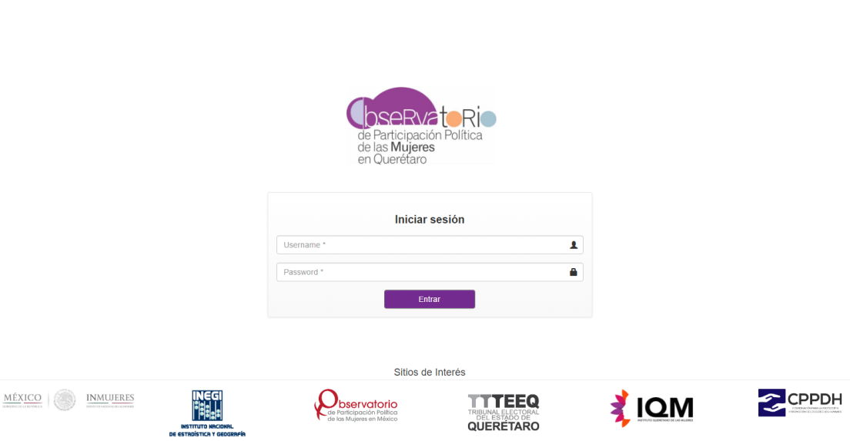

En esta pantalla, el sistema solicitará las credenciales que le hayan sido asignadas para su acceso (username y password).

A continuación deberá ingresarlas y oprimir el botón “Entrar”.
Posteriormente, podrá observar de primera instancia el menú de eventos en el que se enlistarán los eventos registrados hasta el momento.
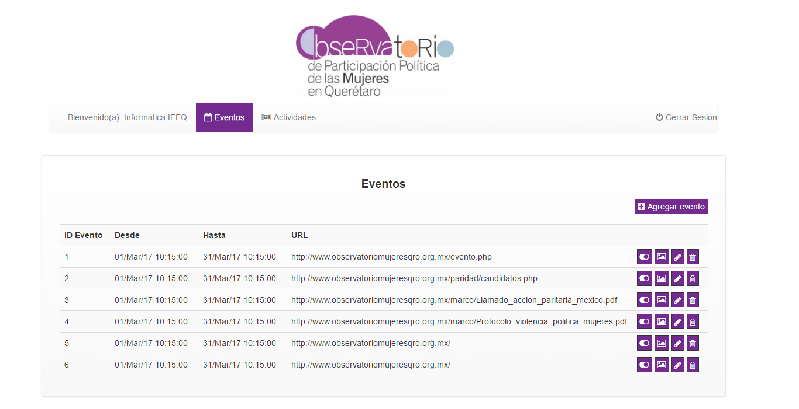

EVENTOS

Agregar evento
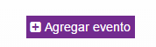
Del lado derecho, podrá observar un botón para agregar nuevos eventos. Al dar click, se desplegará una ventana emergente en donde podrá ingresar la información correspondiente.

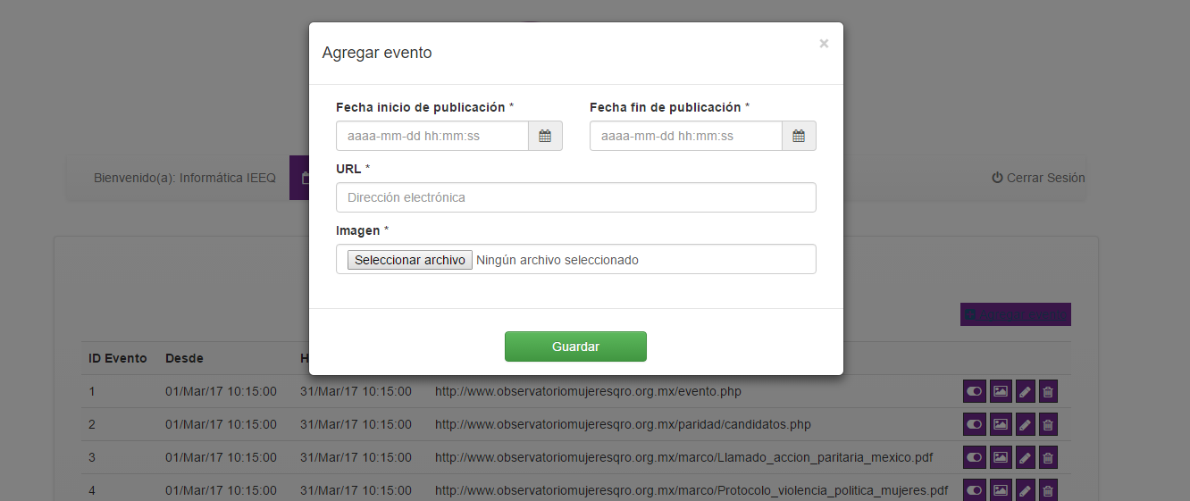

Los datos solicitados son:
- Fecha inicio de la publicación.
- Fecha fin de la publicación.
- URL
- Imagen.
Por último presione el botón “Guardar”. El sistema le enviará un mensaje indicándole que el registro se almacenó exitosamente o bien, si ocurrió algún problema, luego de esto, lo enviará al listado de eventos nuevamente, en donde verá el nuevo registro almacenado.

Actualizar evento
Por cada renglón o registro se mostrará del lado derecho, las herramientas necesarias para poder modificar la información registrada.
- Icono para publicar o des publicar la fotografía del evento.
- Icono para visualizar la fotografía registrada.
- Icono para modificar el registro seleccionado.
- Icono para eliminar el registro seleccionado.
Cabe mencionar que el icono de eliminar, será visible solo en los registros que correspondan a la información que haya sido almacenada con sus credenciales, de manera que visualizará todos los eventos registrados con su cuenta de usuario y del resto de usuarios y; podrá modificarlos, pero no eliminarlos.

Publicar / Des publicar evento
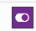
Esta herramienta se deberá utilizar para mantener o no la fotografía del evento de forma pública, ya que si el registro se encuentra marcado en la opción “Pública”, será visualizada en la página, mientras que en caso contrario, no se visualizará.
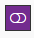
Para cambiar el estatus del evento, basta con dar click en el botón para des publicar el registro.
O bien, dar click en el botón para publicarlo nuevamente.
Al presionar cualquiera de los botones, el sistema le mostrará, un mensaje preguntando si está seguro de realizar esta acción, al dar aceptar, los cambios serán ejecutados y se enviará a la pantalla del listado inicial de eventos.

Visualizar imagen
En el icono para mostrar imagen, se desplegará una ventana emergente con la imagen correspondiente.

Editar evento
Al dar click en el icono de editar, de la misma manera que al agregar el evento, se desplegará la ventana emergente con la información del registro seleccionado. Mediante ésta, podrá hacer los ajustes que requiera y finalmente oprimir el botón “Guardar” para actualizar la información.
Por último el sistema lo llevará al listado inicial de eventos.

Eliminar evento
Para eliminar el evento, basta con dar click en el botón de eliminar, entonces el sistema le enviará en pantalla un mensaje, preguntando si está seguro de la acción y en caso de oprimir el botón de “aceptar”, el sistema eliminará el registro y lo enviará al listado. En caso de oprimir el botón “Cancelar”, el sistema no realizará ninguna acción.

ACTIVIDADES
En el menú de actividades, de la misma manera se podrá observar el listado de actividades recientes registradas con anterioridad.
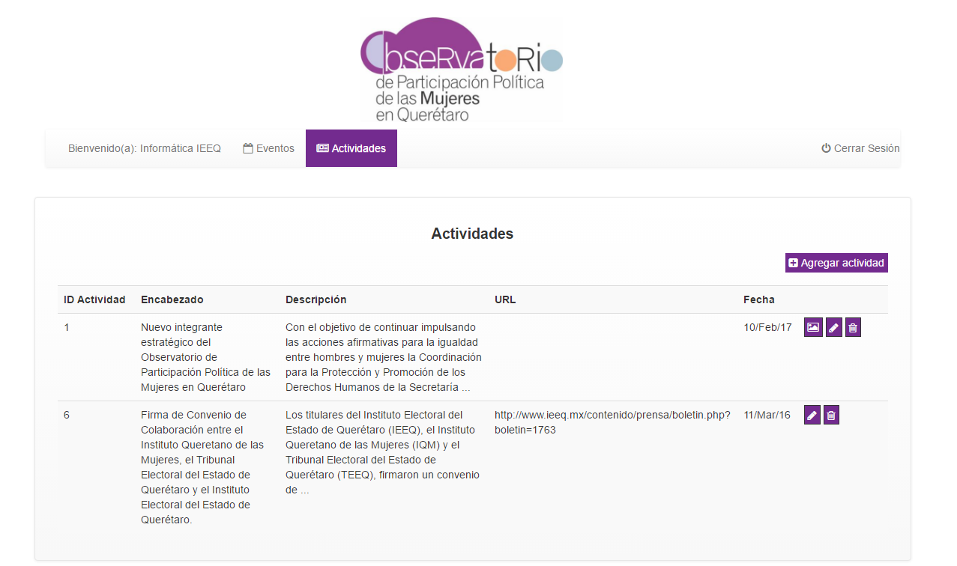

Agregar actividad
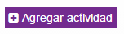
Del lado derecho, podrá observar el botón para agregar nuevas actividades. Al dar click en él, se desplegará una ventana emergente donde podrá ingresar la información correspondiente.

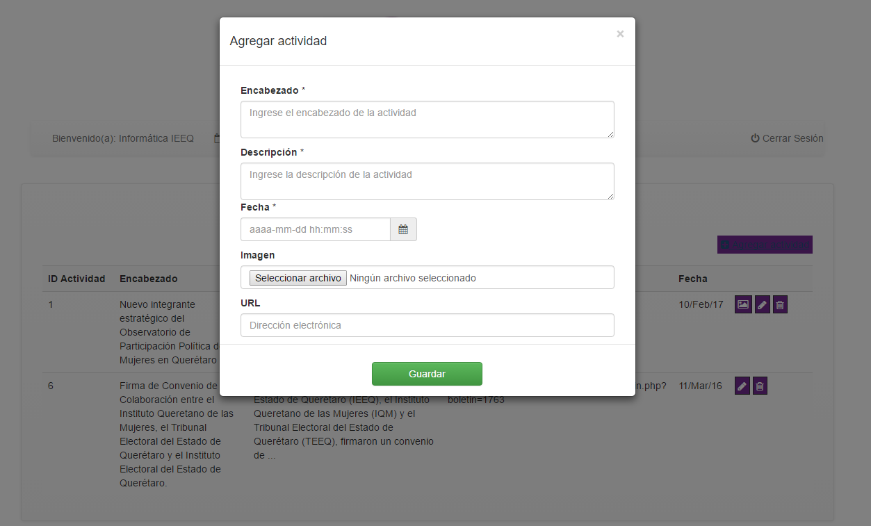
Para registrar una nueva actividad, se solicitarán los siguientes datos:
- Encabezado (de forma obligatoria).
- Descripción de la actividad reciente (dato obligatorio).
- Fecha (de forma obligatoria),
- Imagen (dato opcional).
- URL (opcional).
Una vez ingresados los datos (cuando menos los obligatorios), deberá oprimir el botón “Guardar” para almacenar la información. Y el sistema lo enviará por último al listado de actividades inicial.

Visualizar imagen
El icono para mostrar imagen, desplegará una ventana emergente con la imagen correspondiente. Esto sucederá siempre y cuando la actividad haya sido registrada con fotografía, en caso contrario, el icono no aparecerá en el renglón seleccionado.

Editar actividad
Al dar click en el icono de editar, de la misma manera que al agregar la actividad, se desplegará la ventana emergente con la información del registro seleccionado. Mediante ésta, podrá hacer los ajustes que requiera y finalmente oprimir el botón “Guardar” para actualizar la información.
Por último el sistema lo llevará al listado inicial de actividades.

Eliminar actividad
Para eliminar la actividad, basta con dar click en el botón de eliminar, entonces el sistema le enviará en pantalla un mensaje, preguntando si está seguro de la acción y en caso de oprimir el botón de “aceptar”, el sistema eliminará el registro y lo enviará al listado. En caso de oprimir el botón “Cancelar”, el sistema no realizará ninguna acción.
Es necesario mencionar que el botón solo aparecerá para los registros que hayan sido registrados con su cuenta de usuario, para aquellos que no hayan sido registrados con su cuenta de usuario, no contarán con este botón de forma visible.

CERRAR SESIÓN
Una vez terminadas las actividades dentro del panel administrativo, se sugiere que cierre sesión mediante el botón correspondiente, que encontrará en la barra de menús del lado derecho.

